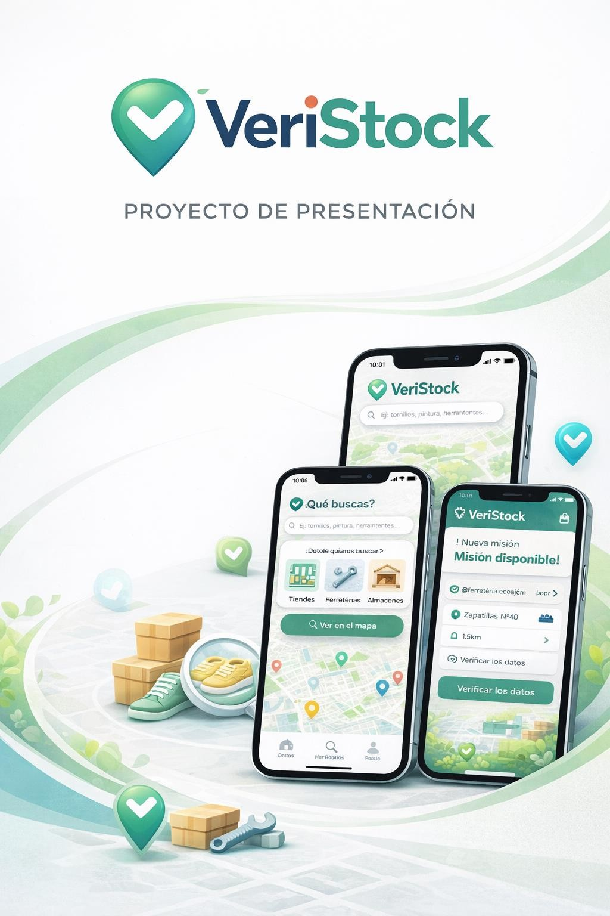

PROYECTO VERISTOCK 1
Proyectado desde el 2022

Propuesta

PITCH DE APP: VERISTOCK Verificación de Productos en Tiempo Real

1️ Problema
Compradores pierden tiempo buscando productos sin saber si hay stock disponible.
Las aplicaciones actuales están enfocadas en grandes marcas o supermercados.
Los pequeños comercios no cuentan con herramientas accesibles para mantener su stock actualizado.

2 Solución
Una aplicación que permite:
- Verificar stock en tiempo real en negocios locales.
- Activar una red de verificadores para confirmar existencia física del producto.
- Ofrecer inventarios actualizados visibles solo para usuarios que pagan.

3️ Cómo funciona

Para el Comprador:
1️. Busca un producto.
- Visualiza tres negocios sin límite de distancia. 3️. Puede pagar $400 CLP para:
  - Ver inventario completo y confirmar stock.
  - Solicitar verificación en caso de falta de información o duda o confirmación de stock.

Para el Verificador:
- Se registra como verificador
  - Nombre completo
  - Teléfono
  - Zona automática por GPS
Ya puede iniciar misiones activando su geolocalización.
- Acepta misiones en su zona en caso de querer confirmar stock antes de comprar.
- Sube foto, ubicación, audio, video y precio.
- Recibe puntos canjeables:
- 🏪 Tiendas pequeñas y mediana: 50 pts.
- 🏢 Retail grandes: 50 pts. (opcional puede dar doble confirmación).
- Gana si confirma producto disponible o sin stock

Para el Vendedor:
- Crea perfil fácilmente.
- Actualiza inventario cada 48 horas.
- Puede ser también verificador.
- Recibe alertas si está por vencer su visibilidad.
- Incluye casilla “carro” visible en perfil.
- Si no actualiza, su tienda se oculta automáticamente.

4️ Modelo de ingresos
El usuario paga $400 CLP para ver máximo 3️ locales, cada búsqueda o solicitud de verificación es parte del pago.
La app retiene el monto completo si:
- No se encuentra el producto.
- Nadie toma la misión.

Si se verifica:
- 50 pts al verificador (negocio pequeño).
- 50 pts x2 en retail grande.
- Los puntos se canjean por dinero cuando el verificador desee.

5️ Seguridad y confianza
- Sistema de reputación y denuncias.
- 3️ reclamos a un vendedor = suspensión.
- Validación cruzada en tiendas grandes (2 verificadores).
- Solo el primer verificador puede tomar la misión; si cancela, se vuelve a emitir.

6️ Ventajas clave
🔍 Precisión: Confirmación real y reciente.
🔄 Agilidad: Misiones rápidas y geolocalizadas.
 Inclusión: Cualquier vendedor puede participar.
🔐 Transparencia: Reglas claras, sin suscripciones.
💸 Ganancias constantes sin depender de publicidad.

7️ Escalabilidad
- Adaptable a cualquier país o ciudad.
- Aplica a ropa, ferretería, alimentos, tecnología, etc.
- Posibilidad de integrar funciones premium futuras (seguimiento de precios, favoritos, alertas).

8️ Próximos pasos
- Desarrollar MVP (Producto Mínimo Viable) en una comuna piloto.
- Captar primeros comercios, compradores y verificadores.
- Pruebas de flujo y reputación en tiempo real.

Problemática

La mayoría de las aplicaciones de compra están diseñadas para grandes tiendas. Los pequeños comercios no tienen herramientas para actualizar stock en tiempo real. Como resultado, los compradores pierden tiempo visitando locales sin
certeza de disponibilidad.

💎 Solución
Una aplicación que muestra disponibilidad de productos en locales cercanos. El stock puede ser:
- Confirmado por el vendedor (dura 48h).
- Verificado por usuarios cercanos, a cambio de una recompensa.
🔴 Marcado como desactualizado si no se ha revisado.

Si el usuario no encuentra el producto, puede solicitar que un verificador lo busque en su zona. El usuario paga una pequeña tarifa, y la misión se publica para la red de verificadores.

💰 Modelo de negocio

  - El usuario paga $400 CLP por solicitar verificación.
  - El usuario verificador gana puntos equivalentes a CLP:
  - 50 puntos (CLP) para negocios medianos o pequeños. Si se encuentra el producto
  - 50 puntos (CLP) para grandes tiendas (puede de manera opcional confirmar por dos verificadores, 50 puntos c/u). Si se encuentra el producto
  - La aplicación retiene la diferencia como ganancia.
  - Si no se encuentra el producto, 20 pts rezagados y no hay reembolso: la búsqueda es parte del servicio.

⚖️ Beneficios
  - Vendedores: pueden mantener su inventario visible sin costos.
  - Compradores: ahorran tiempo y dinero.
  - Usuarios verificadores: generan ingresos en su zona a través de puntos canjeables.

🌍 Expansión

El modelo es escalable a cualquier ciudad o país. Cada nueva zona genera nueva economía circular entre compradores, verificadores y comercios.
✨ Visión
Ser la app número 1️ para encontrar productos en comercios locales, sin perder tiempo y con confianza real.

 Siguiente paso
Desarrollar un MVP con tres perfiles: comprador, vendedor y verificador en una comuna piloto.

FLUJO VISUAL DE USUARIOS (SIMPLIFICADO)

- COMPRADOR

  - Ingresa producto (ej: "Harina integral")
  - Ve lista de locales y estado de stock:
- Verificado hoy
- No actualizado hace 2 días (opción de pagar $400 CLP para verificar)
🔴 Sin información (también puede pagar para verificar)

Si paga, espera resultado y recibe:
  - 🌐 Local, precio, foto, stock estimado, hora verificada, audio y video
  - Si no encuentra resultados, puede pulsar “🔍 Solicitar búsqueda” para que un verificador de su zona intente encontrar el producto y lo confirme
  - Puede ver hasta tres locales sin importar la distancia

VENDEDOR

- Ingresa a su panel
- Actualiza productos: stock, cantidad, precio (validez 48h)
- La aplicación le avisa si algún producto está vencido (stock desactualizado
- Si no actualiza ningún dato en 48 horas, se enviará un aviso automático. Si no responde, su cuenta será pausada y su local dejará de estar visible
- Incluye una casilla de “carro” para agregar el producto que quiera en el perfil para facilitar el servicio.
- No paga por estar visible (gratuito) pero se paga por ver.
- También puede actuar como verificador para generar ingresos adicionales, incluso en su propio negocio.
- Si se detecta falsificación o se acumulan 3️ reclamos, su cuenta será inhabilitada temporalmente.

VERIFICADOR

- Activa GPS y ve misiones cercanas
- Toma foto del producto, confirma existencia, precio, ubicación, e incluso puede subir y video.
- Si completa bien, gana puntos equivalentes a CL
- 50 puntos para negocios medianos o pequeños
- 50 puntos para grandes tiendas, confirmados por dos verificadores
- Puntos acumulables y canjeables
- Si cancela una misión, se reactiva para otros verificadores

4️. GRANDES TIENDAS (Sodimac, H&M, etc.)
1️. No requieren cuenta oficial en la app
2. La información se actualiza mediante verificadores
3️. Se genera una ficha no oficial: stock, fotos, ubicación, precios
4. Confirmación requiere validación cruzada de dos verificadores
5. Recompensa: 50 puntos cada uno
6️. Con sistema de reputación y seguridad para evitar fraudes

🔁 Inventario visible solo para compradores pagos

- Los compradores que pagan por verificación acceden al inventario actualizado
- Inventario tipo WhatsApp Business: simple, visible por 48h

🔔 Congestión y Demanda
- Si hay sobredemanda y falta de verificadores, se notificará al comprador de una espera de hasta 1️ hora
- Si nadie responde, existirá reembolso.

PROBLEMA

Los compradores pierden tiempo buscando productos sin saber si hay stock disponible Las apps actuales están enfocadas en grandes marcas o supermercados.
Los pequeños comercios no cuentan con herramientas accesibles para mantener su stock actualizado en tiempo real.

SOLUCIÓN

Una app que permite:

- Verificar stock en tiempo real en negocios locales.
- Activar una red de verificadores para confirmar existencia física del producto.
- Ofrecer inventarios actualizados visibles solo para usuarios que pagan.

COMO FUNCIONA

PARA EL COMPRADOR

  - Abre la app y ve íconos de locales registrados (sin información detallada).
  - Para iniciar una búsqueda debe pagar $400 CLP.

ESTE PAGO PERMITE

- Ver inventario completo de hasta 3️ locales, sin límite de distancia
- Solicitar verificación si no hay información o existe duda del stock.
- Acceso a ficha del producto: foto, precio, ubicación, tiempo de verificación.

PARA EL VERIFICADOR
- Acepta misiones en su zona.
- Sube foto del producto, ubicación, audio y precio.
- Recibe puntos canjeables:

🏪 Tiendas pequeñas o medianas: 50 puntos (CLP) si confirma existencia.

❌ Si no encuentra el producto: 20 puntos (CLP) como bonificación "verificador resignado" (debe adjuntar foto de ubicación del local para validar).
🔄 Confirmación por Verificadores (Ampliado)

Al pagar los $4️00 CLP, el comprador accede a ver hasta 3 locales registrados, sin límite de distancia

Para cada uno de esos locales, se designa 1️ verificador.

Si el producto no es encontrado en alguno de los locales, se podrá solicitar un segundo verificador para ese mismo local, con el objetivo de confirmar que efectivamente no está disponible.

Por lo tanto, en un escenario de búsqueda completa con resultado negativo, se podrían activar hasta 6 verificadores en total (2 por cada uno de los 3️ locales).

✅ Beneficio de esto: Se aumenta la fiabilidad de la información negativa sin saturar el sistema desde el inicio.
🔁 Condición: El segundo verificador solo se solicita si el primero no encontró el producto.
Si acumula 6 misiones fallidas, su acceso se restringe temporalmente.

PARA EL VENDEDOR
- Crea perfil fácilmente.
- Actualiza su inventario cada 48 horas.
- Puede ser también verificador o solicitante.

Recibe alertas si está por vencer su visibilidad.
Si no actualiza su inventario, su tienda se oculta automáticamente. Puede incluir su número telefónico en el perfil.
Si acumula 3️ reclamos, se inhabilita su negocio temporalmente.
MODELO DE INGRESO

- El usuario paga $400 CLP por iniciar cada búsqueda.
- La app distribuye el pago:
- Si hay verificación exitosa: 50 CLP para el verificador.
- Si no se encuentra el producto: 20 CLP para el verificador resignado.
- El resto queda como ganancia para la aplicación.
Los puntos acumulados por los verificadores son canjeables por dinero cuando ellos lo deseen

SEGURIDAD Y CONFIANZA
Sistema de reputación y denuncias.
Validación cruzada opcional en tiendas grandes si el producto no es encontrado en primera instancia (si el comprador lo solicita).
El primer verificador que acepta toma la misión. Si cancela, se reactiva para otros.
Inventario tipo WhatsApp Business, visible por 48h solo para compradores que hayan pagado.

6 ventajas clave

🔍 Precisión: Confirmación real y reciente.
🔄 Agilidad: Misiones rápidas y geolocalizadas.  Inclusión: Cualquier vendedor puede participar.
🔐 Transparencia: Reglas claras, sin suscripciones.

PITCH COMPLETO: VERISTOCK-Verificación de productos en escalabilidad

- Adaptable a cualquier país o ciudad.
- Aplica a cualquier categoría de productos: ropa, ferretería, alimentos, tecnología.
- Potencial de incluir funciones premium: alertas, favoritos, historial de precios.

  - Desarrollar MVP (Producto Mínimo Viable) en una comuna piloto.
  - Captar primeros comercios, compradores y verificadores.
  - Validar flujos, misiones, pagos y reputaciones en tiempo real.

Visión: ser la APP N°1 para encontrar productos en comercios locales con precisión, confianza y agilidad.

Interfaz de usuario (UI)
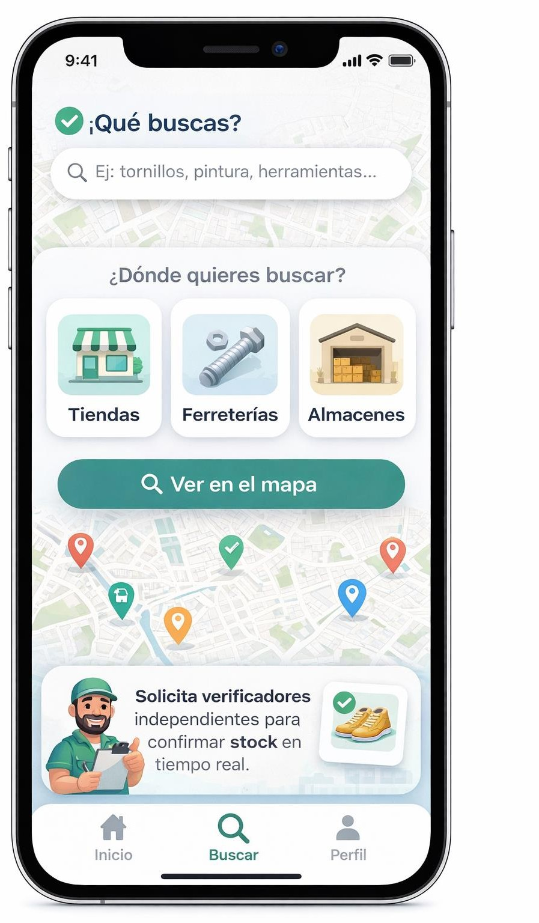

🌱 Impacto Ambiental

VERISTOCK y la optimización de la ciudad
VERISTOCK no solo mejora la experiencia de compra,
también contribuye a una movilidad más eficiente y sustentable.

🚗 Reducción de traslados innecesarios
Los usuarios evitan desplazarse a tiendas sin disponibilidad de productos.

🌫️ Disminución de la congestión vehicular
Menos viajes innecesarios generan menor carga en zonas comerciales.

🌍 Reducción de emisiones de CO₂
Se reduce el impacto ambiental asociado al transporte urbano.

⛽ Uso más eficiente del combustible
Cada búsqueda se transforma en una decisión informada.

“Menos tráfico, menos contaminación, más eficiencia”.

📄 INFORME PROPUESTA: INTEGRACIÓN DE LOGÍSTICA INVERSA EN VERISTOCK
1. Resumen Ejecutivo
El proyecto Veristock evoluciona desde una aplicación de verificación de stock en tiempo real hacia una plataforma integral de conexión entre consumidores, comercios y empresas, incorporando funcionalidades de logística inversa y reciclaje inteligente.
Esta nueva propuesta permite:
- Facilitar la devolución de productos.
- Incentivar el reciclaje mediante recompensas.
- Generar ingresos tanto para la aplicación como para las empresas asociadas.
Se crea así un ecosistema sostenible y rentable donde todos los actores se benefician.

2. Problema Identificado
Las empresas enfrentan actualmente tres grandes desafíos:
- ❌ Baja tasa de devolución real
Muchos clientes no regresan productos defectuosos o reciclables.
- ❌ Altos costos de recuperación
Recolectar productos es caro y logísticamente complejo.
- ❌ Falta de conexión con el cliente
No existe un canal directo que incentive al consumidor a participar.

3. Solución Propuesta: Módulo de Reciclaje Inteligente
Se integra en Veristock un nuevo sistema:
♻️ “Puntos de Reciclaje Inteligentes”
Una funcionalidad que permite al usuario:
- Encontrar puntos de reciclaje específicos por producto
- Ver solo opciones relevantes (filtrado inteligente)
- Recibir recompensas por devolver productos

4. Flujo de Usuario (Mapa Funcional Completo)
📱 Pantalla Principal
Botones clave:
- 🔍 Buscar producto
- ♻️ Puntos de reciclaje (nuevo)
- 💰 Mis puntos

🔹 Flujo Reciclaje Paso a Paso
- Usuario presiona → “♻️ Puntos de reciclaje”
- Selecciona categoría:
  - 📱 Teléfonos
  - 💻 Computadores
  - 👕 Ropa
  - 🔋 Baterías
  - Otros
- Sistema filtra automáticamente:
✅ Muestra solo puntos que reciben ese producto
✅ Ordena de más cercano a más lejano
- Usuario selecciona un punto
- Ve ficha completa:
  - 📍 Ubicación
  - 🕒 Horario
  - 📦 Productos aceptados
  - 💰 Recompensa (si aplica)
- Botón: “Ir a reciclar”
- Usuario entrega producto
- Confirmación mediante:
  - QR / foto / verificador
- Usuario recibe:
🎁 Puntos canjeables (dinero)

5. Modelo de Negocio
💰 Para la Aplicación (Veristock)
Ingresos por:
- Empresas que pagan por:
  - Visibilidad de puntos de reciclaje
  - Promoción destacada
  - Acceso a datos de comportamiento
- Comisión por transacciones
- Servicios premium

🏢 Para Empresas
Beneficios:
- Mayor recuperación de productos
- Reducción de costos de materia prima
- Más tráfico a tiendas
- Mejora de imagen sostenible
👉 Resultado: más ingresos + posicionamiento

👤 Para el Cliente
Beneficios:
- Gana dinero/puntos
- Recicla fácilmente
- Ahorra tiempo
- Confía más en la marca

6. Ventaja Competitiva Clave
Tu idea resuelve algo CRÍTICO:
👉 El problema no es solo reciclar… es lograr que el cliente participe
Veristock:
- Reduce la fricción (mapa + claridad)
- Aumenta incentivo (puntos/dinero)
- Conecta actores (cliente–empresa)
💡 Esto es lo que diferencia tu app.

7. Relación con Logística Inversa
La solución aborda directamente los desafíos reales:
Problema | Solución Veristock
Baja devolución | Incentivos + mapa
Costos altos | Red distribuida
Desorden inventario | Información en tiempo real
Falta de flujo | Plataforma centralizada

8. Estrategia de Implementación (Piloto Ñuñoa)
📍 Fase 1
- 100 usuarios
- 10–20 comercios
- 3–5 puntos de reciclaje
📍 Fase 2
- Medición:
  - Uso del mapa
  - Tasa de devoluciones
  - Actividad de verificadores

📍 Fase 3
- Ajustes
- Escalamiento a otras comunas

9. Visión Estratégica
Convertir a Veristock en:
🥇 La plataforma N°1 en Latinoamérica para encontrar productos y gestionar su ciclo de vida completo (compra + devolución + reciclaje).

🔥 Conclusión (MUY IMPORTANTE)
No estás creando solo una app…
Estás creando:
- Un ecosistema económico
- Un sistema de logística inversa digital
- Una red de economía circular
👉 Y eso tiene alto potencial real de escalabilidad nacional.

